2020
Progetto dei CDE italiani

Verso la Conferenza sul futuro dell’Europa. Un nuovo slancio per la democrazia europea

CDE: Università degli studi di Urbino Carlo Bo

TITOLO e DATA

Verso la conferenza sul futuro dell’Europa. Un nuovo slancio per la democrazia europea.
29 gennaio 2021

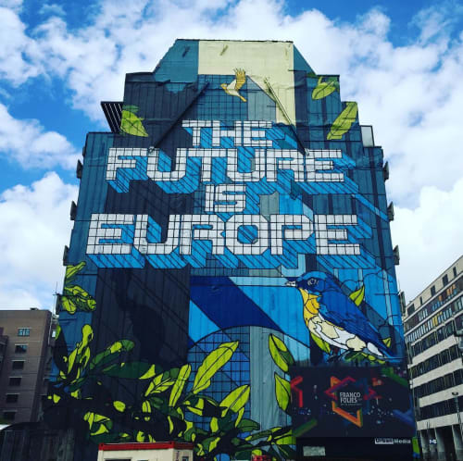
Scheda riepilogativa di sintesi

Titolo del progetto di rete: La Conferenza sul futuro dell’Europa. Un nuovo slancio per la democrazia europea

- Durata: novembre 2020-gennaio 2021
- Capofila del Progetto: CDE Università degli Studi di Milano (Coordinatore nazionale)

- Titolo dell’iniziativa: Il rilancio dell’UE: nuove prospettive per le istituzioni europee

- CDE coordinatore dell’iniziativa: Università degli Studi di Urbino Carlo Bo

- Sede dell’iniziativa: Diretta Live su Youtube (http://www.uniurb.it/live)
- Data dell’iniziativa: Venerdi 29 gennaio 2021

Relazione sull’iniziativa

Il Centro di Documentazione Europea dell’Università degli Studi di Urbino Carlo Bo, con il supporto del DESP (Dipartimento di Economia Società, Politica), ha promosso il webinar “Il rilancio dell’UE: nuove prospettive per le istituzioni europee” con il sostegno della Commissione europea. Questa iniziativa rientra nel progetto di rete dei Centri di Documentazione Europea “Verso la conferenza sul futuro dell’Europa, un nuovo slancio per la democrazia europea”.
Si è riflettuto sulle numerose problematiche che l’Europa e il mondo intero stanno affrontando, la sfida più difficile da un secolo a questa parte: la pandemia Covid-19 e la conseguente crisi economica che va ad acuire le spinte centrifughe e disgregatrici che stanno operando all’interno di molti paesi europei.
Si è parlato di come l’Unione europea sta affrontando queste nuove sfide, elaborando una nuova visione per il futuro, affinché cittadini e imprese possano trarre vantaggio dalle strategie di rilancio economico e sociale messe in cantiere negli ultimi mesi.
Dopo i saluti del Magnifico Rettore prof. Giorgio Calcagnini e del direttore del Centro di Documentazione Europea del nostro ateneo, prof. Ilario Favaretto, sono intervenuti Lorenzo Rosati (Dipartimento Affari Economici, Commissione Europea) e i docenti dell’Università di Urbino prof. Giuseppe Travaglini, prof. Giovanni Marin e prof. Fabio Turato. Ha coordinato i lavori e concluso la prof.ssa Germana Giombini.

Pubblico presente all’iniziativa (target e numero partecipanti)

L’evento è stato trasmesso in diretta live su Youtube e 48 persone si sono collegate alla diretta, si suppone che siano stati studenti, studiosi e cittadini interessati alle problematiche del webinar

Iniziativa realizzata in collaborazione con (altre reti e enti coinvolti)

L’iniziativa è stata realizzata in collaborazione con il DESP (Dipartimento di Economia Società, Politica) dell’Ateneo di Urbino e con lo Europe Direct dell’Università di Urbino Carlo Bo.

Valutazione di sintesi (giudizio complessivo sul risultato conseguito e sulle difficoltà incontrate, segnalazione di eventuali pubblicazioni, materiale messo on-line e/o a disposizione del pubblico o di collaborazioni nella realizzazione dell’evento):

Quest'anno a causa della pandemia da COVID-19 e conseguenti restrizioni non è stato possibile realizzare l'evento in presenza come negli anni precedenti. I relatori hanno effettuato i loro interventi da remoto e l'evento è andato in streaming sul canale dedicato agli eventi live dell'Università di Urbino Carlo (www.uniurb.it/live).

Tutti gli interessati hanno seguito la diretta streaming e hanno interagito con i relatori attraverso una chat testuale.
Ad oggi, il video integrale del convegno della durata di 2 ore e 20 minuti ha ricevuto oltre 270 visualizzazioni e i partecipanti hanno dimostrato interesse al tema trattato. È possibile rivedere il video tramite il link diretto: https://www.youtube.com/watch?v=V9vAMpYlltY&t=18s
Nella realizzazione dell'evento con questa nuova modalità non sono state riscontrate difficoltà di nessun genere, l'Ateneo di Urbino ha una infrastruttura tecnologica in grado di garantire percorsi formativi online che oggi reggono l’urto dell’emergenza.

